# Jenkins安装

1.下载最新的版本（一个 WAR 文件）。

2．将下载的war包文件部署到servlet 容器，war包放在webapps下，然后启动容器，在浏览器的URL地址栏中输入类似[http://localhost:8080/jenkins/](http://localhost:8088/hudson/" \t "_blank)这样的地址即可。

3.出现下面页面时只需按照提示输入密码即可，密码在/home/tomcat/.jenkins/secrets下

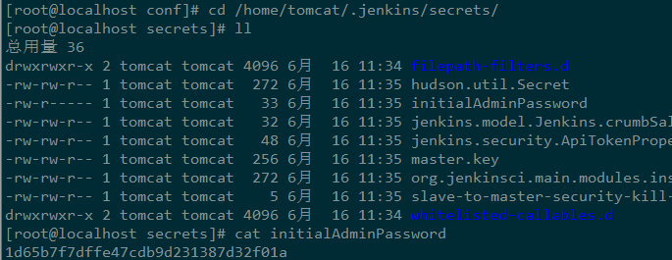

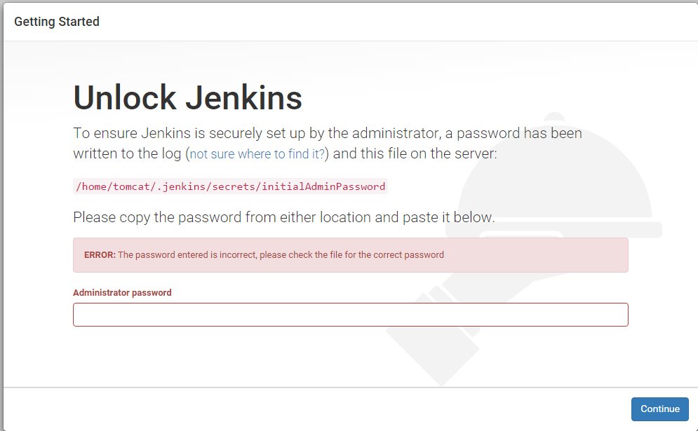

4.输入密码后，页面会出现让你安装jenkins插件的页面，安装个人需要安装插件

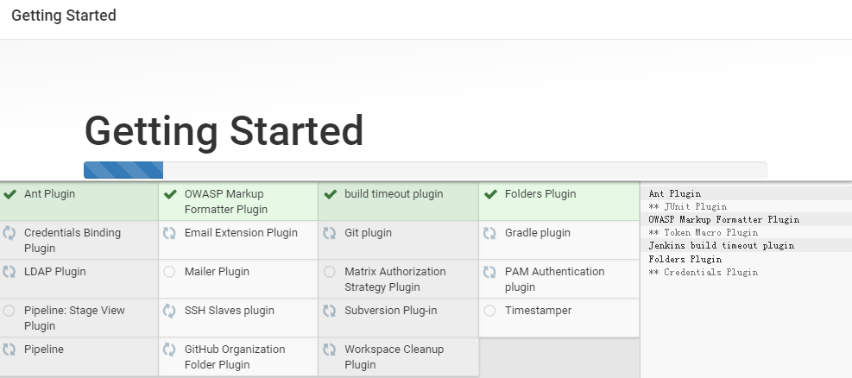

5.安装好插件后，设置用户名 密码

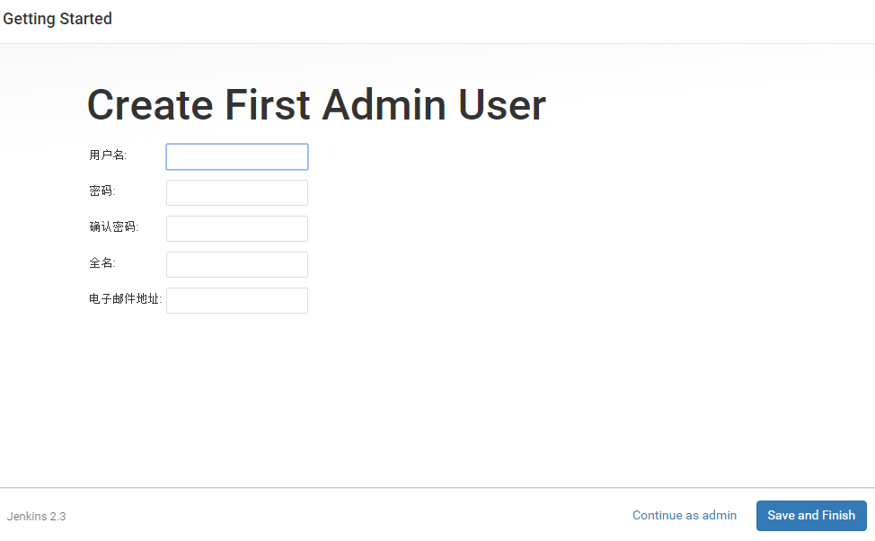

6. 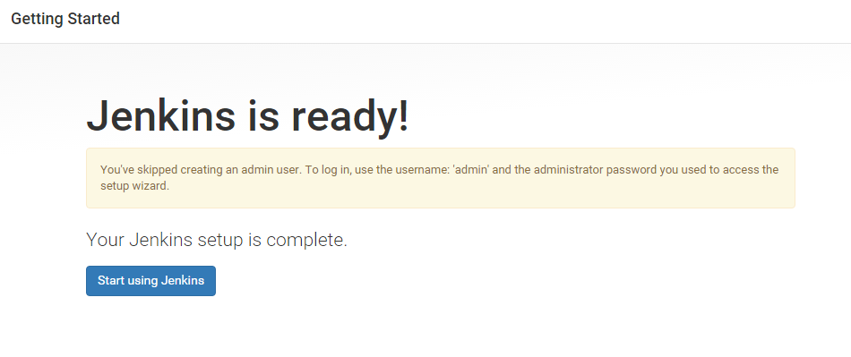

7. 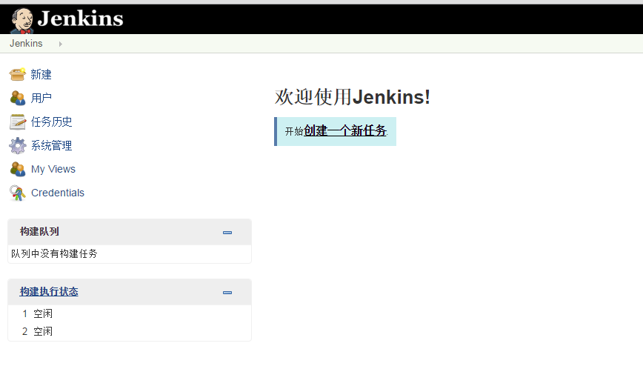

# Maven安装

maven是apache基金会推出的又一款java应用构建工具，相比ant加入了很多新的特性，最大的特性就是它不只是一个构建工具，而且具备了项目管理的功能，大家不妨去了解下

首先从http://maven.apache.org/download.html下载最新版本的maven(这里推荐apache-maven-version.bin.tar.gz,已经编译过的，在本地只需解压就可以使用)

前提是系统已经安装配置了jdk

1.cp apache-maven-version.bin.tar.gz /usr/local

2.tar zxvf apache-maven-version.bin.tar.gz

这样就可以使用maven了，比如我下载的是3.0版本，/usr/local/apache-maven-3.0/bin/mvn -v这时应该就会显示版本信息了

为了使用方便，我们需要把maven加入系统的环境变量配置里

vim /etc/profile

在文件的末尾加入以下内容

export M2\_HOME=/usr/local/apache-maven-3.0

export M2=$M2\_HOME/bin

export MAVEN\_OPTS="-Xms256m -Xmx512m"(可选)

export PATH=$M2:$PATH(这里一定要注意$PATH前面是:冒号，跟windows的;分号不同哦)

检查下内容，然后保存退出

现在注销系统重新登录，打开shell终端，输入mvn -v是否出现版本信息呢？恭喜你，配置成功！

# [jenkins配置本机JDK和maven环境](http://www.cnblogs.com/lincj/p/5893908.html)

1、打开http://localhost:8080/

2、点击系统管理，如下：

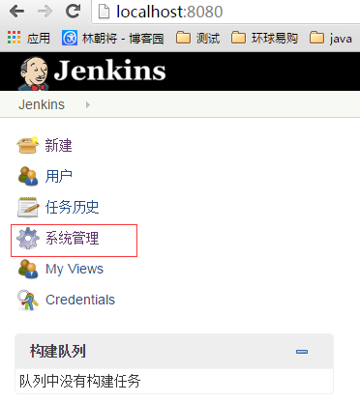

3、点击全局设置，如下：

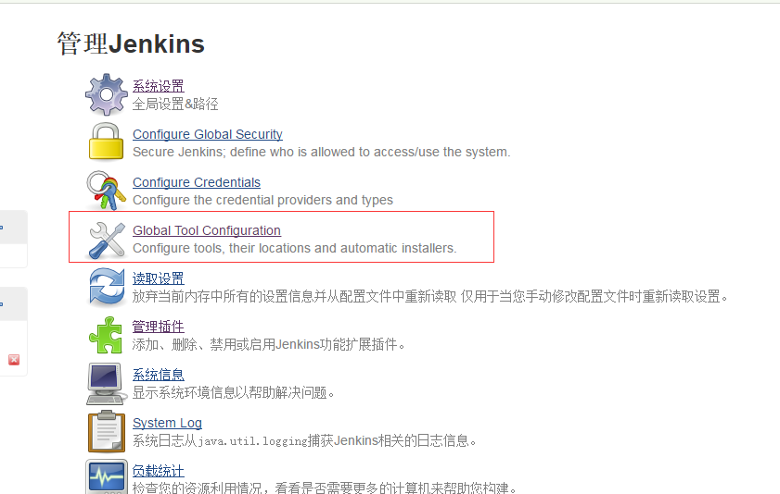

4、jdk设置如下：

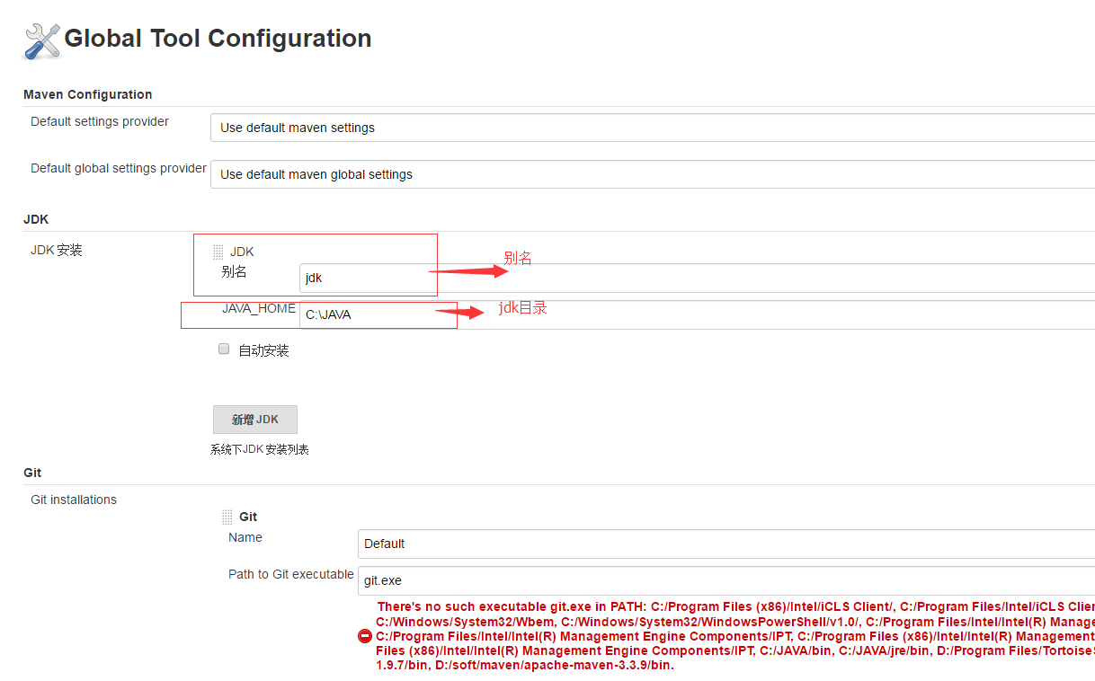

5、maven设置如下：

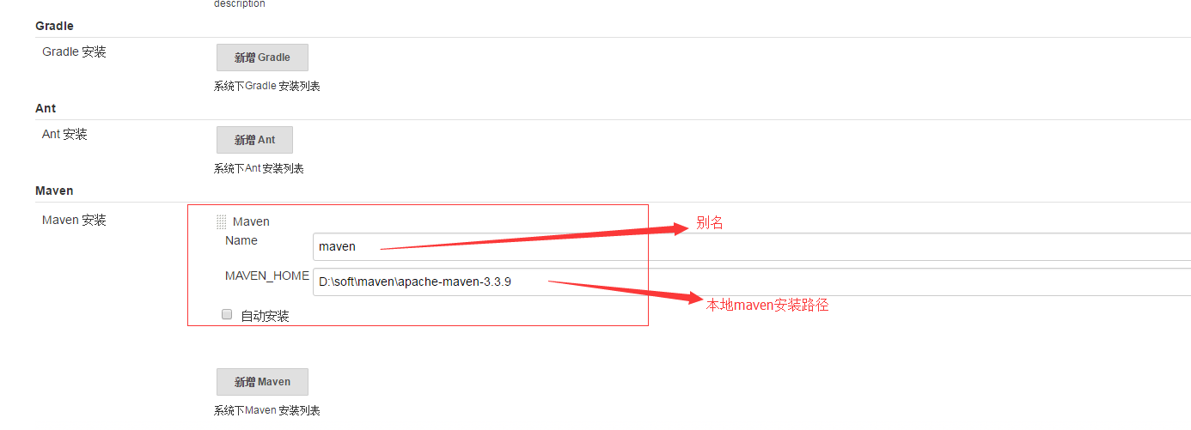

# Jenkins新建项目

1. 公司开发语言是java，而打包工具采用的maven，所以以下我配置的项目均采用的是maven2/3项目，构建Maven项目时，首先我们需要安装配置外围环境maven。
2. 在系统管理->管理插件->Build Tools下找到[Maven Integration plugin](https://wiki.jenkins-ci.org/display/JENKINS/Maven+Project+Plugin) 并安装



1. 第一次新增一个maven任务时，会有如下报错，大致意思是系统不知道Maven安装的地方，需要从系统里配置，点击链接配置就好

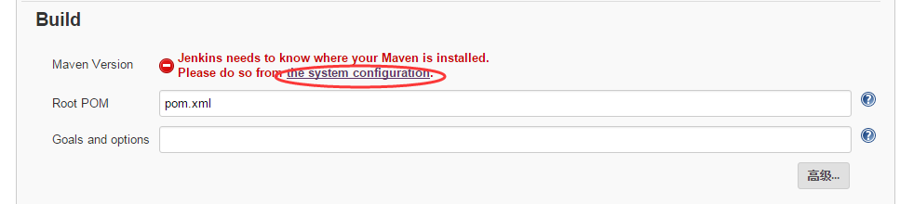

# Jenkins新增节点

### ****1、挂载slave节点的方法****

在Jenkins的Master上，进入Mange node页面，可以管理node节点，例如新加、删除等操作。   
新加node节点的页面如下：

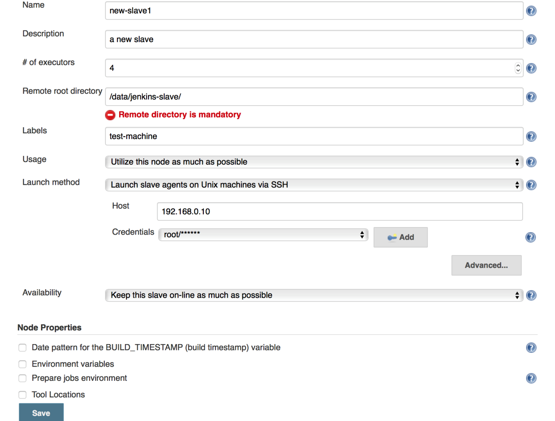

其中，   
Name是节点名字；   
Description是节点描述；   
# of executors是该节点可以同时运行job的数量；   
Remote root directory主要是添加了workspace的目录；   
Label是该节点的标签名，在运行job的时候，可以使用该标签指定job运行的node；   
Usage是你如何使用该节点，通常选择Utilize this node as much as possible，即尽量使用该节点。   
Lance method：是将该node挂载到master上的方法。这里有四个选项，常用的是前两选项，即“Launch slave agents on Unix machine via SSH”和“Launch slave agents via Java Web Start”。本文将详细介绍这两种挂载node的方法。   
Availability是你何时连接该节点。通常选择一直连接即可，即“Keep this slave on-line as much as possible”。

### ****2、通过SSH连接node****

关于SSH连接slave，jenkins有如下描述：

Launch slave agents on Unix machines via SSH   
Starts a slave by sending commands over a secure SSH connection. The slave needs to be reachable from the master, and you will have to supply an account that can log in on the target machine. No root privileges are required.

这段描述的意思是说，选择此种方式连接时，master和slave必须是能够通过ssh进行连接的，必须有slave机器的账号才行，但不要求必须是root账号。   
这种方式的前提是需要安装SSH Slaves plugin插件。   
这种方式的步骤如下：   
1、输入slave节点的IP。   
2、Add Credentials：   
有如下两种方式：   
1）通过Username with password方式   
需要知道slave机器的用户名和密码，见下图：

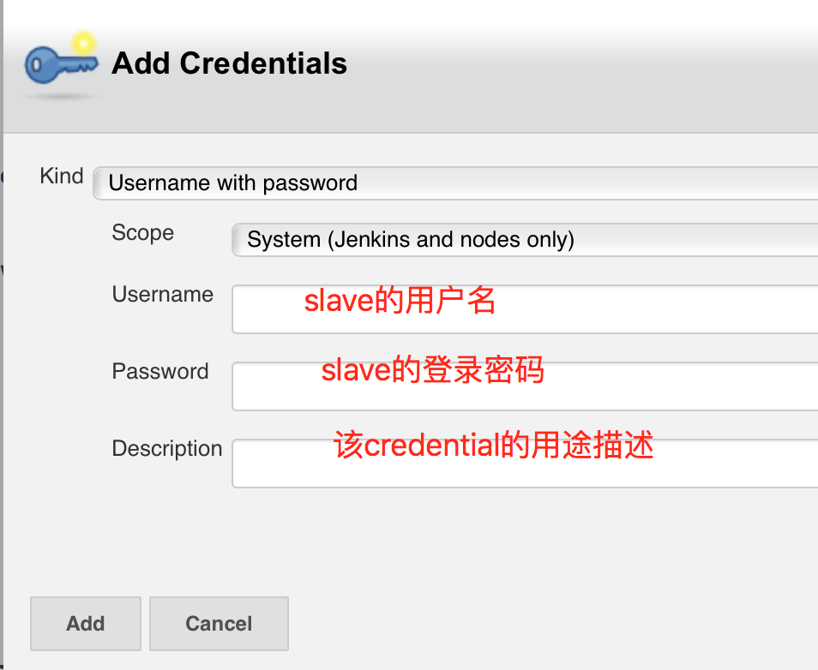

2）通过SSH Username with private key方式   
需要先在master机器上生成ssh key pair。生成的 public key放到slave机器的 ~/.ssh/authorized\_keys里面。然后chmod 600 ~/.ssh/authorized\_keys。   
然后，添加连接slave的credential，见下图： 

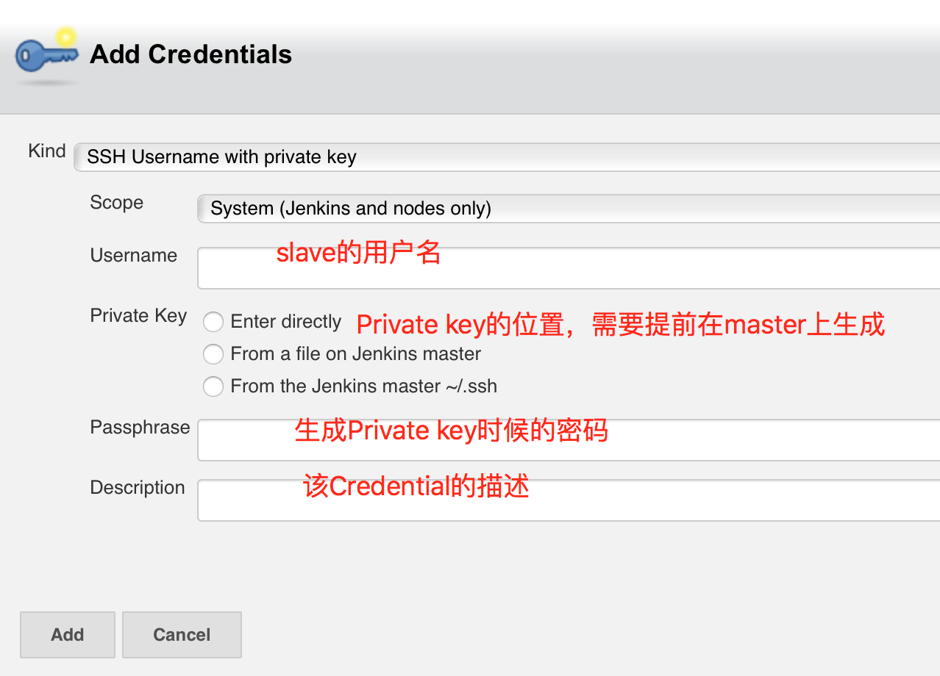

这两种方式的Scope选项，我选择的是System，表示这个Credentials仅仅是用来master和node进行连接用的。还有另外一种是“Global（Jenkins、nodes、items、child items）”，这种scope的Credential可以用来连接git等其他机器。具体选择哪种scope，根据自己的需要。就连接slave这个需求来说，哪种scope的credential都可以。   
Username填写在master上生成key pair时使用的用户名。   
Private key选择From the jenkins master ~/.ssh   
**【扩展知识】**   
Jenkins的SSH Credentials Plugin插件，可以集中管理这些ssh 的key。安装完这个插件，可以在Jenkins上看到这样的页面 

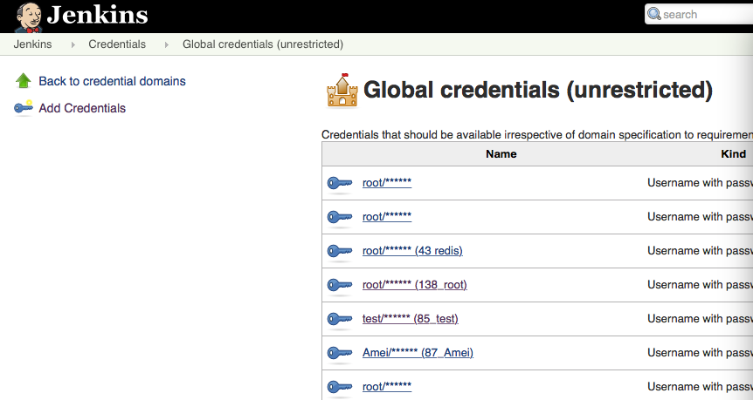

这个页面可以对credentials进行添加、删除、修改等操作。在这里设置的credentials在jenkins的其他需要credentials的地方，可以通过下拉菜单选择使用，比如添加slave时，可以直接在Credentials下拉菜单里选择对应的credential就行： 

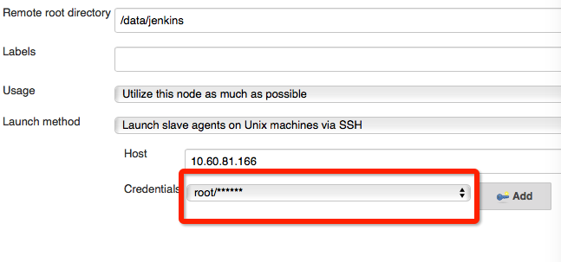

还有git clone代码时： 

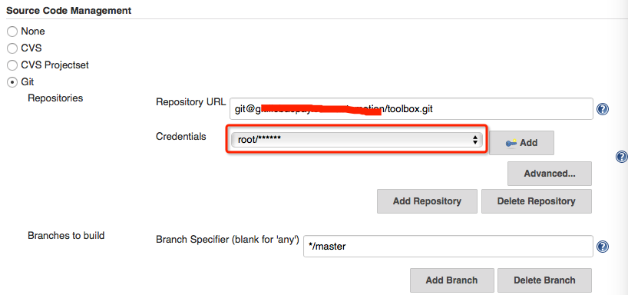   
此时一定要把在master上生成的 public key添加到github账号的的Profile setting页面里的SSH Keys Settings中。

我配置好的图：

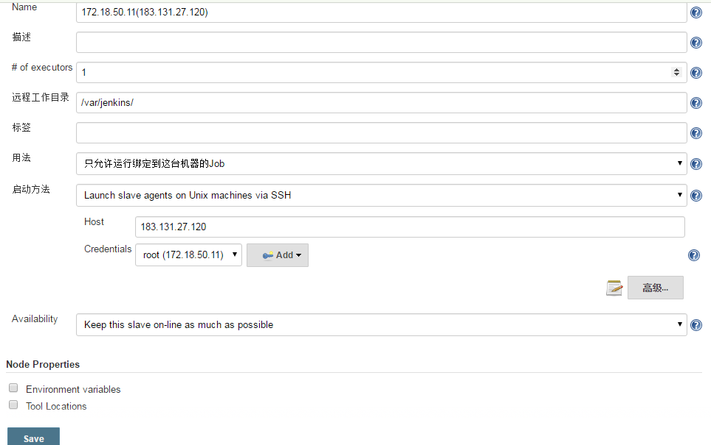

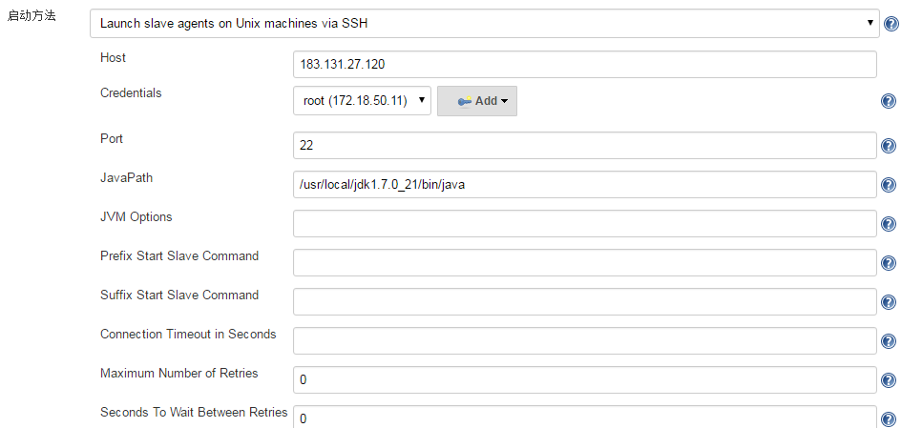

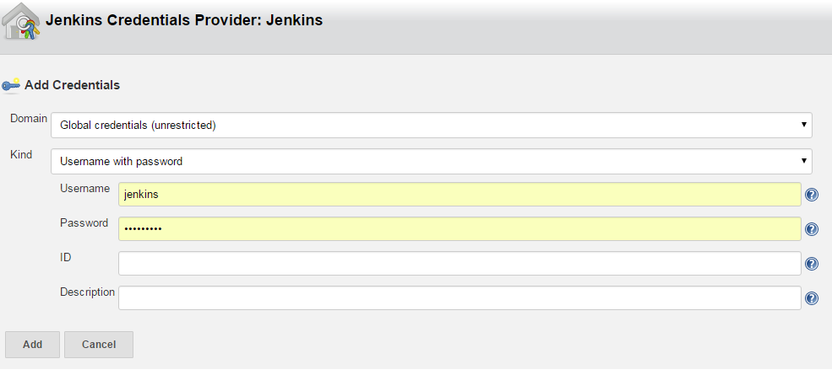

**【扩展知识】**   
Jenkins的SSH Credentials Plugin插件，可以集中管理这些ssh 的key。安装完这个插件，可以在Jenkins上看到这样的页面 



这个页面可以对credentials进行添加、删除、修改等操作。在这里设置的credentials在jenkins的其他需要credentials的地方，可以通过下拉菜单选择使用，比如添加slave时，可以直接在Credentials下拉菜单里选择对应的credential就行： 



还有git clone代码时： 

   
此时一定要把在master上生成的 public key添加到github账号的的Profile setting页面里的SSH Keys Settings中。

### 3、

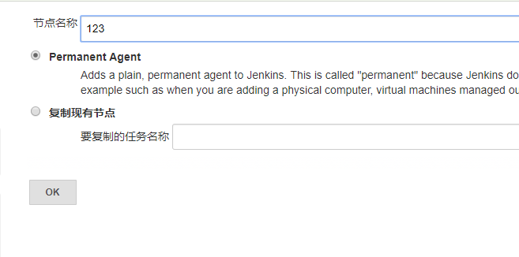

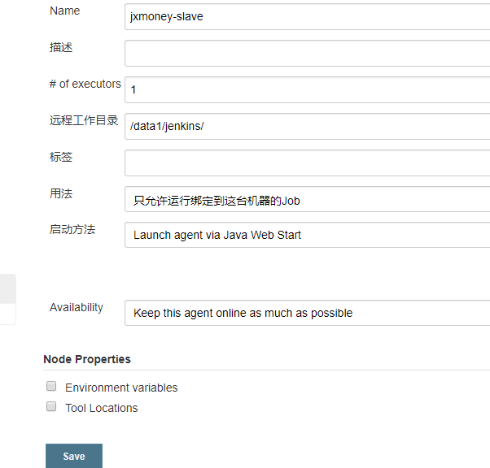

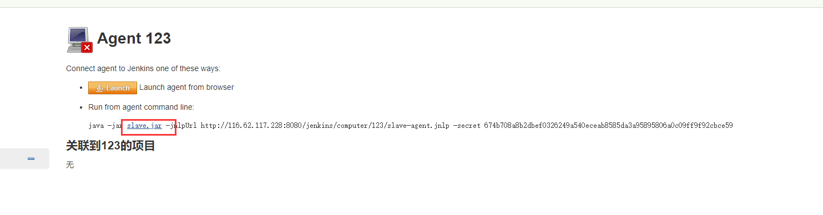

下载[slave.jar](http://116.62.117.228:8080/jenkins/jnlpJars/slave.jar) 到从节点服务器，然后

java -jar [slave.jar](http://116.62.117.228:8080/jenkins/jnlpJars/slave.jar) -jnlpUrl http://116.62.117.228:8080/jenkins/computer/123/slave-agent.jnlp -secret 674b708a8b2dbef0326249a540eceab8585da3a95895806a0c09ff9f92cbce59

启动从节点。

写个脚本实时监控从节点是否在线

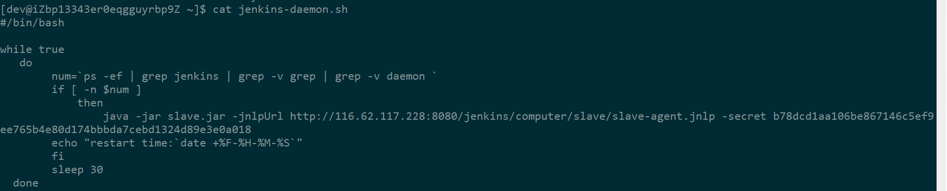

#/bin/bash

while true

do

num=`ps -ef | grep jenkins | grep -v grep | grep -v daemon `

if [ -n $num ]

then

java -jar slave.jar -jnlpUrl http://116.62.117.228:8080/jenkins/computer/123/slave-agent.jnlp -secret 674b708a8b2dbef0326249a540eceab8585da3a95895806a0c09ff9f92cbce59

echo "restart time:`date +%F-%H-%M-%S`"

fi

sleep 30

done

然后 nohup sh jenkins-daemon.sh & 运行脚本

# Jenkins权限管理

如何分组管理权限，如何实现不同用户组显示对应视图views中不同的jobs，建议使用Role Strategy Plugin插件。

1.安装Role Strategy Plugin插件。

2.“系统管理”->“Configure Global Security”->策略授权选择“Role-Based Strategy”。

[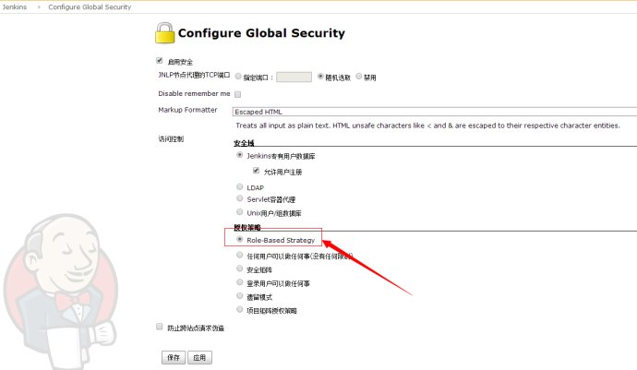](http://photo.blog.sina.com.cn/showpic.html#blogid=8d8f99440101hpzb&url=http://album.sina.com.cn/pic/002AJfyQty6IK6O0Hp29c)

3.“系统管理”->“Manage and Assign Roles”->

[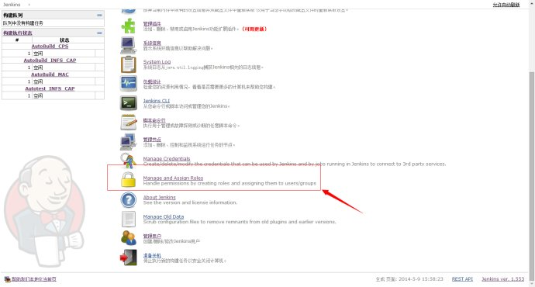](http://photo.blog.sina.com.cn/showpic.html#blogid=8d8f99440101hpzb&url=http://album.sina.com.cn/pic/002AJfyQty6IK6QDsNB3b)  
[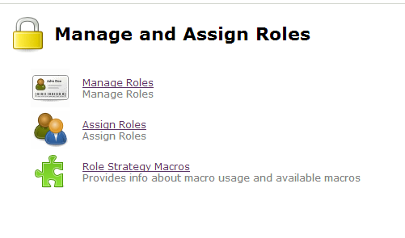](http://photo.blog.sina.com.cn/showpic.html#blogid=8d8f99440101hpzb&url=http://album.sina.com.cn/pic/002AJfyQty6IK6TB8Med6)

4.“Manage and Assign Roles”->“Manage Roles”设置

**注意：**

**1）job\_read只加Overall的Read权限**

**2）job\_create只加job的create权限**

**3）project roles中Pattern正则表达式跟脚本里的不一样，比如过滤TEST开头的jobs，要写成TEST.\*而不是TEST\*，切记。**

[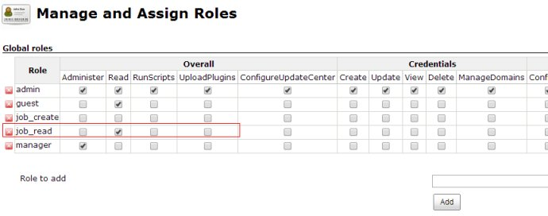](http://photo.blog.sina.com.cn/showpic.html#blogid=8d8f99440101hpzb&url=http://album.sina.com.cn/pic/002AJfyQty6IK6ZfiEX4b)  
[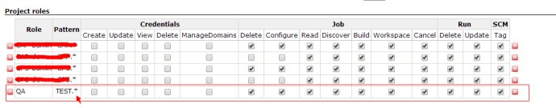](http://photo.blog.sina.com.cn/showpic.html#blogid=8d8f99440101hpzb&url=http://album.sina.com.cn/pic/002AJfyQty6IK70Sxg054)

5.“Manage and Assign Roles”->“Assign Roles”设置

**注意：Anonymous变成用户，给了job\_create组与job\_read组权限。**

**project roles中添加用户bruce.guo@99bill.com到QA组.**

[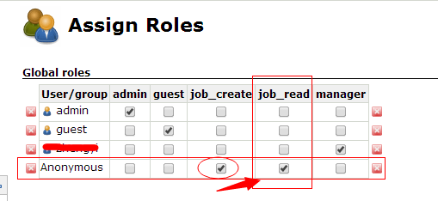](http://photo.blog.sina.com.cn/showpic.html#blogid=8d8f99440101hpzb&url=http://album.sina.com.cn/pic/002AJfyQty6IK72hQLe78)  
[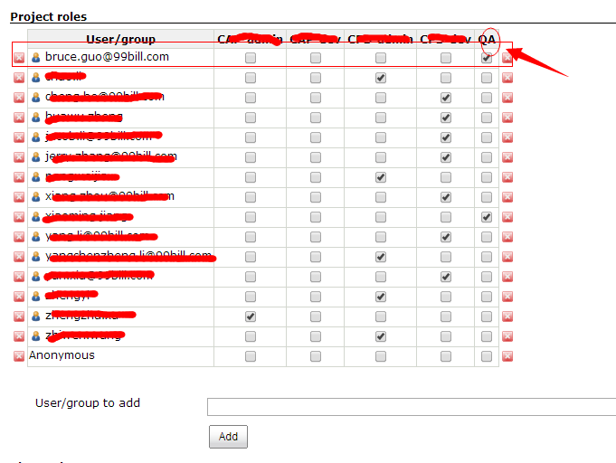](http://photo.blog.sina.com.cn/showpic.html#blogid=8d8f99440101hpzb&url=http://album.sina.com.cn/pic/002AJfyQty6IK739Wzm00)

6.效果：使用bruce.guo@99bill.com用户登录，只显示自己相关的jobs.

[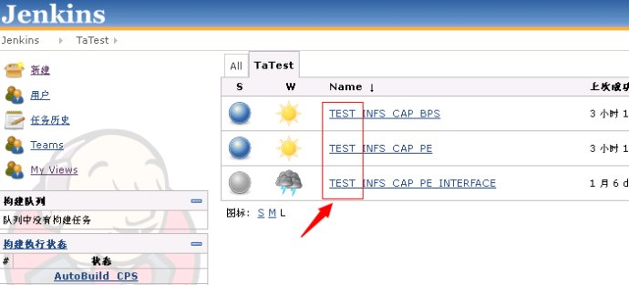](http://photo.blog.sina.com.cn/showpic.html#blogid=8d8f99440101hpzb&url=http://album.sina.com.cn/pic/002AJfyQty6IK74fD7td3)